Simuleringsprojekt pir sensor och 7-segment

Av Marcus Arvidsson IS 16 Mölk utbildning

Lärare: Tomas Berggren

Ämne: Simulering inbyggda system

Datum: 13/11 – 2017

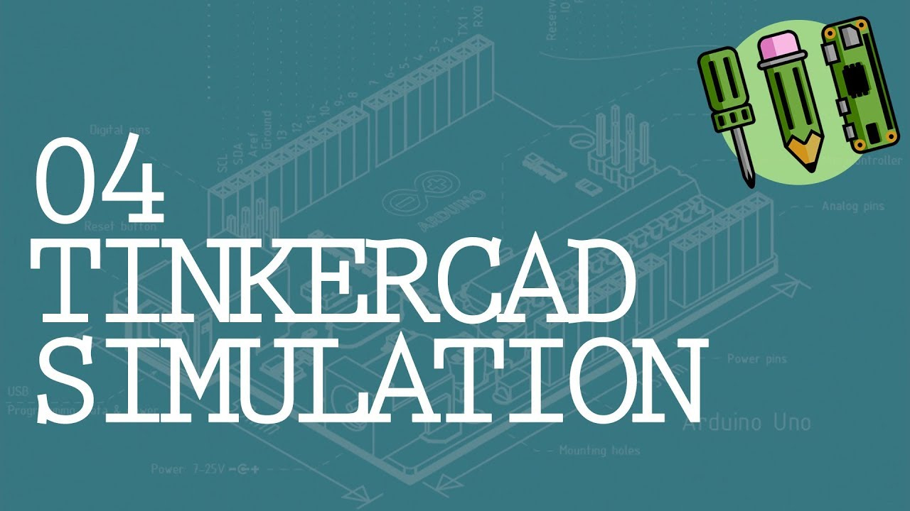

Innehållförtecking

Förord 3

Sammanfattning 4

1. Inledning 5

1.1 Bakgrund 5

1.2 Syfte och mål 5

1.3 Frågeställning/problemformulering 5

1.4 Avgränsningar 6

1.5 Metod 6

2. Teori 7

2.1 Utvecklingsverktyg 7

2.2 Programmet 7

2.3 Simuleringen 7

2.4 Kod 8

2.5 Andra problem 9

3. Slutsatser 9

3.1 Analys av resultatet 9

3.2 Rekommendationer 9

Källförteckning 10

## Förord

Denna rapport är för den som är intresserad av mjukvaruutveckling och har även ett intresse för simulering av mjukvara och hårdvara som samarbetar ihop. Rapporten går in på simulering grundligt och är perfekt för den som är i starten på sin karriär som junior mjukvaruutvecklare. Men kan även kanske vara intressant för den erfarna utvecklaren med.

Vill tack Tomas Bergren och Per Böhlin för de kunskaper de delat med sig till oss så den här rapporten kunnat möjliggöras.

## Sammanfattning

Detta är en rapport som handlar om simulering. Vi kommer här ta reda på hur man kan simulera ett program utan att använda sig av riktiga komponenter utan simulera dem istället. Testa dem i en annan verklighet som du är medveten om.

Vilka problem man stöter på i simulering, vad som krävs för att kunna simulera. Enkelt exempel på vad ett simuleringsprogram är kapabelt till att simulera.

Hur och vad man använder för verktyg för att just programmet i den här rapporten kommer kunna simuleras. Det finns många olika verktyg där ute men en rapport som denna måste avgränsa sig till ett visst område.

Du ska här få lite mer vetskap om varför och hur viktigt det är med simulering av kod är. Om du nu gäller tid och pengar som kan sparas genom simulering.

Hoppas att den är intressant.

## Inledning

### Bakgrund

Detta projekt handlar om simulering av inbyggda system. Ett mycket kraftfullt sätt att använda ett verktyg. Simuleringar finns där för att man ska kunna se en annan vy av verkligheten. Saker som man vill åstakomma i verkligheten beprövas först istället i en annan form om man kan kalla det så. Även ifall det inte är det verkliga man rör vid så försöker man istället simulera det innan man gör det till verklighet. Väldigt vagt beskrivet så vill man helt enkelt pröva en idé innan man utför den.

Det finns många fördelar med simulering. Man slipper köpa det riktiga prylarna ifall simuleringen visar att din idé ej kommer fungera. Man sparar då in på tid och pengar.

Rapporten kommer gå in lite djupare in på hur man simulerar en idé. För det är en vital del inom mjukvaruutveckling men även i andra branscher som automation kan simulering vara minst lika användbart. Det är därför denna rapport kommer att skrivas för alla läsare ska kunna få sig en uppfattning av vad simulering innebär.

### Syfte och mål

På min egen verkan vill man själv gräva sig djupare i simulering. Som utvecklare så är det ett väldig användbart och vitalt verktyg. Att kunna förstå varför man bör simulera vissa saker. Inom en viss tidsram hinna simulera oika komponenter och göra kod för dem innan man tänker gå vidare och göra det i verkligheten sedan. Men även på en kort tid göra ett realistiskt test på den tidsättningen man har på sig.

Försöka att nå målet med projektet och inte överdriva dess komplexitet då tid alltid är en faktor man bara måste ta hänsyn till. Målet är att få en simulering av ett program att göra så som det var tänkt ifrån början.

### Frågeställning/problemformulering

Det denna rapport kommer gå djupare i är ett simuleringprogram som heter tinkercad. Tinkercad är ett sätt att simulera, till exempel arduino komponeneter i kretsar på deras hemsida. På hemsidan ska man kunna simulera live det som du har kopplat ihop med olika komponeneter.

Är det möjligt med detta program att få fram ett svar på ifall den kan simulera din idé? Hypotetiskt sätt så bör man kunna det enligt tinkercad skaparna. Och det är något som man kommer att bepröva? Är det möjligt att få fram ett svar?

### Avgränsningar

För tidsramen man hade har varit kort så kunde man inte hinna göra ett överdrivet stort projekt att testa simulera. Utan man fick göra något relativt litet med de resurser man haft tillgång till. För att göra en bra simulering med noggranna tester var det mest väsentliga i projektet att hinna göra. Att få det att simulera likadant som den skulle göra i verkligheten när man väl skulle komma till skott med det. Att inte ha för många saker som skulle simuleras samtidigt som skulle kunna stöka till något fungerande.

### Metod

Uppläget av denna uppgift har varit enskilt. Bara en person som har gjort allting själv vilket gör det inte så stort. Speciellt för en oerfaren simulerar utvecklare inom mjukvaruutveckling om man jämför med den erfarna. Uppläget har varit från början kodning, sedan uppbyggnad med verkliga komponenter om man hade tillgång till det. Men helst så borde man ej haft det för att istället bygga upp allt i tinkercad simulering för att testa om det skulle gå istället. Sedan efter kodningen så byggde man ihop det i tinkercad med rätt komponenter för att sedan kunna simulera ifall det skulle gå i verkligheten.

Efter detta börjas det med dokumenteringen. Att göra en presentation enkelt för att berätta om det som gjort men även skriva en rapport på helheten av vad man faktiskt har gjort och varför man gjort det. Som ska lämnas in och bedömas. Och även att läsare ska kunna förstå vad den handlar om.

## Teori

### Utvecklingsverktyg

Nu kommer vi till det riktiga momentet. Vad kommer denna rapport handla om för något? Vad är det som har simulerats och testats? Kortfattat här är vad för verktyg som har använts för att åstakomma resultatet man har fått.

Verktygen man änvänt är:

* Arduino IDE, ett programspråk som är en dialekt av C++ programmeringsspråket.
* Tinkercad simuleringsprogram, som kan simulera arduino komponenter av olika slag och även källkod som är skriven med arduino program språk(APL, Arduino programming language).
* PIR – sensor, en infraröd sensor som känner av rörliga föremål.
* 7 – segment display för att kunna se siffror och bokstäver om PIR – sensorn får ett avslag.
* Kablar och resistorer.
* Arduino UNO som MCU(Instruktions hjärnan, Microcontroller).
* Fritzing – ett program som man ritar upp hela kretsen med alla komponenter. Väldigt likt tinkercad men utan simuleringsalternativ.

Dessa verktyg har varit till förfogande och var allt som behövdes för att lyckas med det som skulle göras.

### Programmet

Nu till den biten där förklaring av programmet kommer. Vad gör programmet? Vad är den till för? Varför gjorde man just detta program? Ingen anldening mer än det var ett roligt program att testa simulera.

Med hjälp av en PIR – sensor och en 7 – segment display så kan man simulera programmet i tinkercad. En PIR – sensor känner av ifall något/någon kommer i dess räckvid och då skickar en signal till 7 – segment displayen som börjar visualisera siffror och tecken som i koden redan är bestämt. Så länge som sensorn får avslag på något kommer displayen att fortsätta visa siffror och tecken. Men slutar sedan efter den kört igenom sina tecken så länge inte sensorn får något avslag.

Man skulle kunna använda detta program till ett larm eller en bomb till exempel. Men man måste såklart bygga vidare på konceptet mera och lägga till sakerna man vill ha.

### Simuleringen

Programmet testas som sagt i tinkercad och den ska göra det som det var tänkt att den skulle göra från början. Visa live i simuleringen att om sensorn känner av någonting så visas även samma tecken och siffror på displayen som den skulle göra i verkligheten. Vilket den gör.

### Kod

Här kommer lite kod exempel:

void setup()

{

pinMode(pir, INPUT);

//Räknare

int i;

for(i=4;i<=11;i++){

pinMode(i, OUTPUT);

}

}

Väldigt kort setup som innehåller en räknare som räknar upp alla tecken och siffror i 7 – segment displayen.

void digital_H(void)

{

digitalWrite(a,HIGH);

digitalWrite(b,LOW);

digitalWrite(c,LOW);

digitalWrite(d,HIGH);

digitalWrite(e,LOW);

digitalWrite(f,LOW);

digitalWrite(g, LOW);

digitalWrite(dp,HIGH);

}

Funktion för bokstaven H som ska tända och släcka rätt segment för att avbilda ett H. Sådana funktioner finns för varje siffra och bokstav som kan visas.

### Andra problem

Problem som uppstått med simuleringen är att ibland så vägrar tinkercad att fungera. Helt utan anledning så vill programmet inte köra simuleringen. Den ville inte spara projekt som gjort på hemsidan med det konto man registrerat. Kinesiska komponenter som inte ville fungera från början när man kopplade det i verkligheten. Vilket man inte kanske skulle behöva göra men gjordes ändå för man hade saker tillhands för det. Exempelkod som inte fungerade o.s.v.

## Slutsatser

### Analys av resultatet

Denna rapport gav svar på hur man kan göra för att testa koder i simulering. Hur en simulering beter sig och vad den gör bra och vad den gör dåligt. Varför man kan dra nytta av att simulera innan man går vidare med sina idéer o.s.v

### Rekommendationer

Kul att jobba med simulering och rekommenderar det starkt. Skriv enkel kod som är bra och komplett. Gör inga avancerade koder, börja smått och få det att fungera och simulera.

## Källförteckning

<https://www.tinkercad.com/>

<https://www.youtube.com/watch?v=pXeXyFIqRrM>

<https://www.youtube.com/watch?v=Hf5Is5VBCdI>

<https://www.youtube.com/watch?v=TuUgFnW_lwU>

Bilagor

Kretsschema

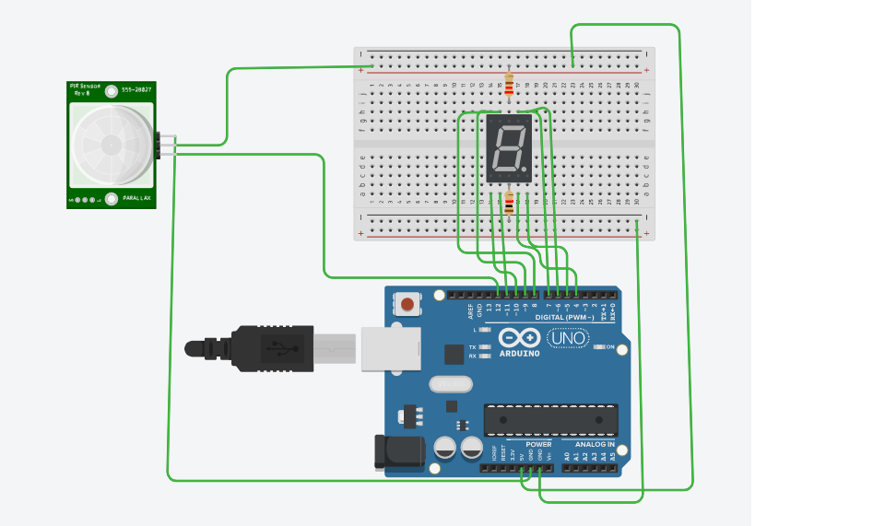

Färdigutvecklad och testad hemmet. Plus andra komponenter som inte används och hur stökigt det kunde bli.

